Бездомные животные - проблема всех и каждого.
Кто встречает вас каждый день, когда вы выходите из дома?! Кого мы брезгливо отталкиваем, ногой открывая дверь, и без кого не представляем нашу жизнь?!
Бездомные животные — домашние животные, не имеющие хозяев, чаще всего бродячие собаки и кошки.
Откуда берутся одичавшие и голодные собаки и кошки, которые очень опасны в стае и к тому же могут являться переносчиками многих болезней? Их порождает человеческое общество!
Мы создаем их!
Мы предаем их. Каждое выброшенное животное- это чье то - предательство. Появляются на наших улицах различными путями: кто-то уже рождается, ни разу не побывав в руках владельца, потерявшееся животное (потеряшки), намеренное выброшенные животные.
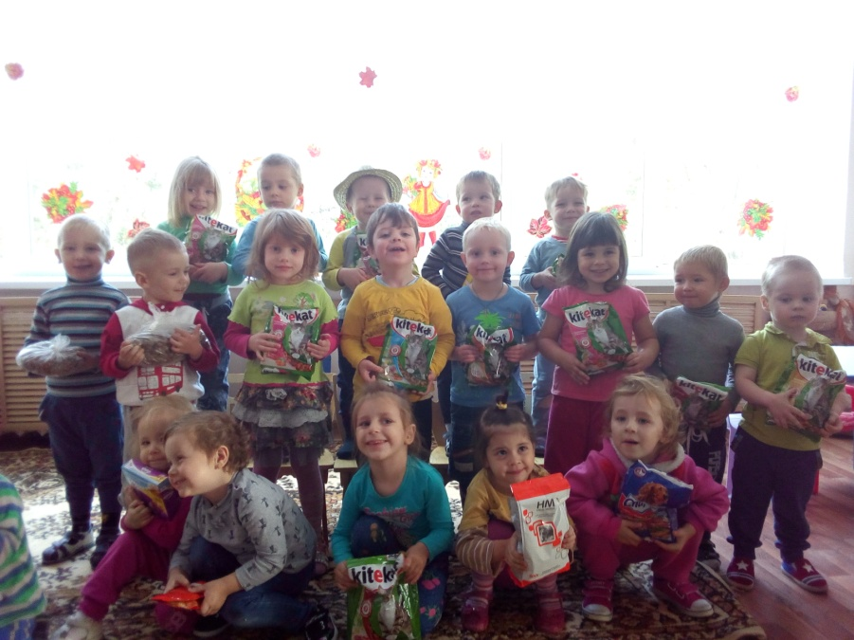
Но есть в нашем городе люди, которые не безразличны к данной проблеме. В социальных сетях есть группа «Тёплый дом», благодаря которой мы узнали, как можно привлечь внимание нашего социума к этой проблеме и чем то - помочь.
В нашем саду, была проведена акция «Верные друзья». Инициатором выступила, воспитатель Нацык Виктория Николаевна, которая привлекла внимание общественности к данной проблеме. В международный день защиты животных - 4 октября на базе д/сада был организован добровольный сбор продуктов питания для животных, с целью передачи его в дом передержки животных. Приятно отметить, что откликнулись не только коллеги: Скасырская Т.А, Софронова В.В, поддержали нас и семьи воспитанников. В течение всего месяца, родители принимали участие в акциях проводимых в социальных сетях, делали репосты, пристраивали бездомных животных и, конечно же, обеспечили животных, находящихся в доме передержки, продуктовым запасом. Конечно, это капля в море, но первый шаг мы сделали. Были проведены тематические занятия, консультации для родителей как сформировать чувство ответственности за тех, кого мы приручаем.
Прежде чем завести у себя дома животное необходимо все равноценно взвесить и решить - а надо оно мне вообще? Смогу я ухаживать и заботиться о нем? Смогу я предать его? Если ваше животное надело вам, то не выкидывайте его на улицу. Лучше предложите соседской девочке, которая может, мечтала о четвероногом друге или поспрашивайте у своих родственниках. Пути решения могут найтись различные, нужно просто подумать! Ну а дальше вам предстоит борьба с вашей совестью. Один на один. Самое главное, научится ценить верность и преданность тех, кого приручили.
Статью подготовила
воспитатель высшей квалификационной категории
МБДОУ № 51 г. Невинномысска
Нацык В.Н.

